ゲームプログラミングⅠ（TMU-SD-IA）

中間課題作品制作レポート

氏名 長久保有香 　　　Githubアカウント　　　Nagayuka

作成日：2023年6月　20日

* 作品タイトル

DAY AND NIGHT〜Protect The Duck~

* 作品の内容・コンセプト・操作方法など

スクリーンショット画像や図表などを多用しつつ、プログラムを動作させずとも作品の内容や制作意図などが全て伝わるように書いてください。なお、アイデアの種となった作品やwebサイトなどあれば適宜引用してください。

* 1. 作品内容
* 夜になるとクマ🐻が襲ってきます。
* 昼の間に逃げ回るアヒル🐤をレンガで囲んで守りましょう。

2. 操作方法

* 十字キーでplayerを動かします。ダッシュはshift。
* スペースキーで目の前にレンガを置くことができます。
* 昼３０秒、夜３０秒の６０秒の間、アヒルを守り切ることができればクリアです。
* 画面サイズはFullHD

1. コツ

* レンガをたくさん置きすぎると自分の身動きが取れなくなるので、気をつけましょう。
* クマはランダムの方角から出てくるので、どの方向からきても大丈夫なようにレンガでアヒルを囲うといいでしょう。
* 夜の間もレンガは置けるので諦めずにクマの前におきましょう。
* 元々ある、花や石をうまく使って囲いましょう。レンガはクマに壊されますが、元々生えているものは消えません。

1. シーン

全部で四つのシーンから構成している。GAMESTART, GAME, GAMEOVER, GAMECREAR。画面収録の映像は発表資料のパワポに入ってます。  
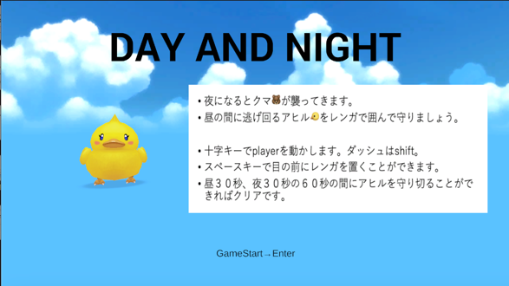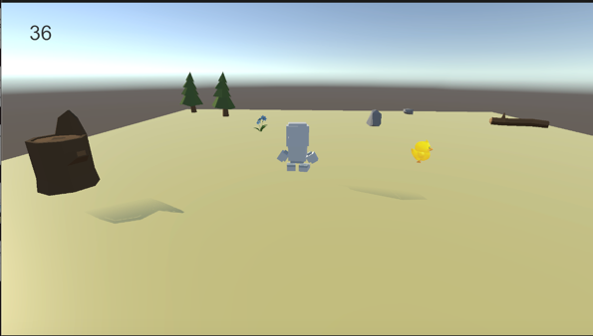

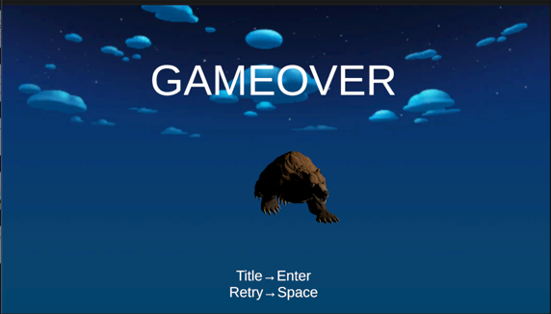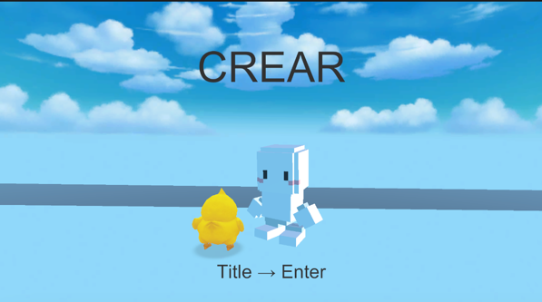

それぞれの説明

1. 秒数の管理(MyGameManager.cs)

* GameManegerというからオブジェクトを作り、秒数管理。
* 残り３０秒になったら、クマが出てくる。クマをランダムに出す位置を工夫しました。半径100アヒルと距離をとって、全方位からランダムに出現します。

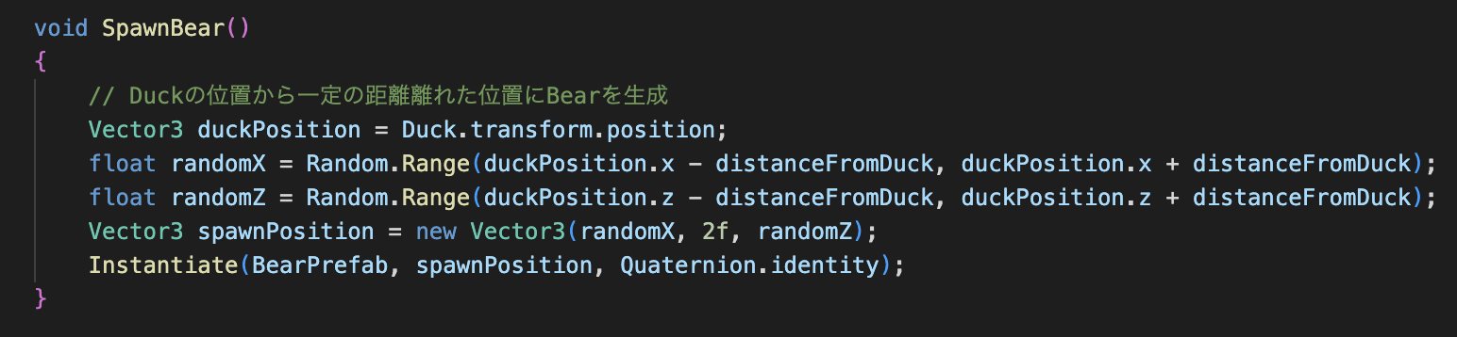

1. 太陽(Sun.cs)

* 全60秒で太陽が一周するようにして、昼と夜を演出。
* これは授業の課題のアレンジ。
* 太陽の初期角度によって、とても暗くなるなど雰囲気が変わるため、初期位置をしっかり設定した。

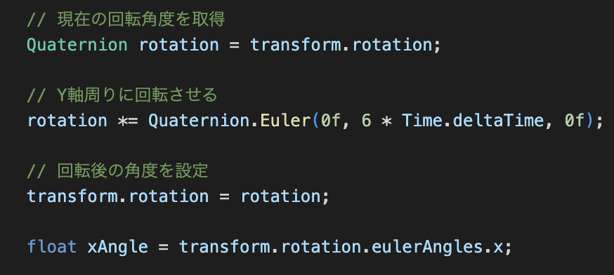

1. プレイヤー(Player.cs)

* カメラが追従するようにした。上下キーで前後、左右キーで向き変え。シフトでダッシュ機能も搭載。
* 慣性の法則でツルツル滑ったので、Vector3.zero;で補正。
* レンガのプレハブを作り、Instantiate関数で前に置けるようにした。
* プレイヤーが床から出ないように範囲指定もした。

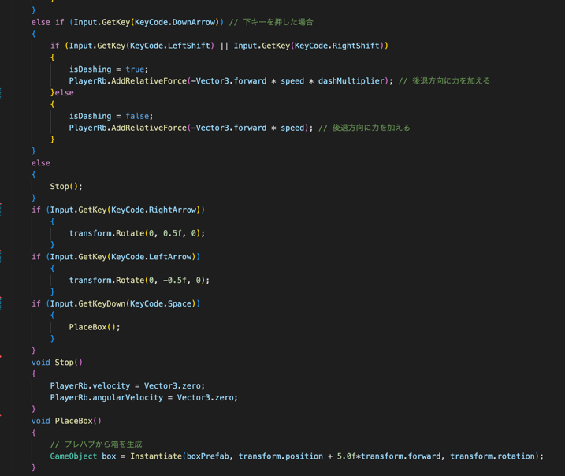

1. アヒル(DuckMotion.cs)

* あひるはランダムに行き来。
* 範囲を決めて、目標位置をランダムで設定してそれに向かって動くようになっている。
* もし物に当たったときは、目標位置を変えるようになっている。
* そのままだと転倒するので、Freezeで固定

1. クマ(BearMotion.cs)

* クマはあひるに向かって進む。
* レンガを攻撃させるために、当たると1秒後ろに下がって、再びあひるに向かう。
* なぜかわからないけどすごく滑っている。直せませんでした。

1. レンガ(RengaChange.cs)

* レンガ、3回クマが当たると消える。
* 1回目は黄色、2回目は赤、3回目で消滅。
* 当たって離れた状態で１回とカウントするように、hasCollidedというのを使っている。

1. ステージ

* あひるの速さなど難易度がちょうどよくなるように調節した。
* ところどころ花を置いて、ゲームの動かし方が、単調にならないようにした。
* 左上に秒数が表示されるようにした。

1. 作品のアピールポイント

特に注目して欲しい部分を説明して下さい。見た目でこだわった部分にあわせて、プログラムコードで工夫したところも示して下さい。

* 基本的に上で注目してほしいところは書いたので、そこをみてほしい。
* アヒルの動きはルンバみたいになるように頑張った。

* Void OnCollisionを多用し、ぶつかったオブジェクトを見分けて、それぞれの処理を実行させた。ぶつかると音も出る仕組みを追加した。

1. 努力したところ・苦労したところ

愚痴にならない程度に。「特になし」もアリです。

クマの動きが一番難しかった。レンガは１回当たるごとに破壊されていく仕組みなので、一回離れなければならない。ただ攻撃する動きがうまく作れなかったので変数を作った。

n=0の時がアヒルに向かう動き、n=1が後ろに下がる動きと設定して、n=1を一秒だけ実行するという仕組みにした。

1. 制作の経緯

発案から完成にいたる考察や試行錯誤の過程など、制作の経緯について説明して下さい。

太陽の動きなどを授業で習って、それを活かしたいと思った。その時に、昔やった戦闘団地というゲームを思い出した。（<https://www.nintendo.co.jp/etc/seminar2013/sakuhin/team_y/index.html>）このゲームは、昼間に団地を作って、夜に攻めてくる敵に備えるというゲームだったので、それをモチーフにしようと思った。

　その後アセットを色々探して、アヒルとクマを見つけたので、アヒルをクマから守るゲームを作った。

1. 参考文献・謝辞

参考にしたウェブサイトや書籍、相談した人の名前等の情報を漏れなく載せて下さい。

* 1. チャットGPT わからないところは要所要所聞きました。曖昧な投げかけをするといい結果が返ってきませんでしたが、「もし〇〇の時〇〇するコードを書いて」などと具体的に投げかけると、コードを教えてくれ便利でした。
  2. 3Dオブジェクトは全てunityのアセットストアからフリーアセットを持ってきました。
  3. この人のYouTube ITeens Lab <https://youtu.be/f2vnv95SrU4>

1. 授業全般に関する感想・要望・コメント（任意）

Unityroom  
<https://unityroom.com/games/dayandnight>

操作ができません。たまにガビガビしてます。とりあえず、リンクだけ載せます。

Build and runでも動きませんでした。